Гагаринский урок в день 55-летия Первого полета человека в космос.

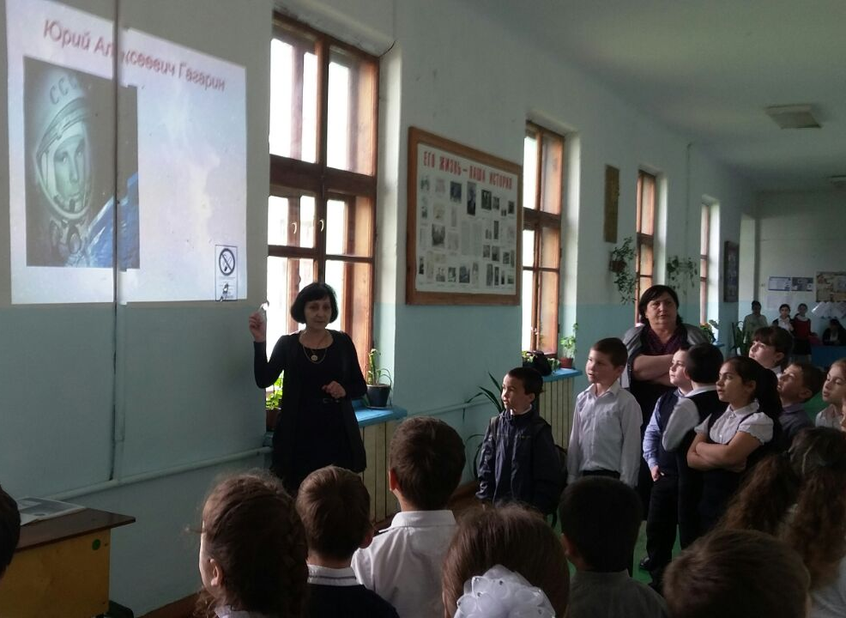
В рамках мероприятий по увековечению памяти о Первом космонавте планеты Ю. А. Гагарине в МБОУ « СОШ № 7 им. Н. Т. Джаримока» а. Джиджихабль Теучежского района 12.04.16 г. был проведен Всероссийский урок имени Ю. А. Гагарина «Космос – это мы. Гагаринский урок."
Учителя начальных классов (1-4 кл.) и учитель физики Жачемук Р.М. провели беседы о космонавтике.(5-11 кл.). На переменах под музыку « Трава у дома»(группа «Земляне») для учащихся 1-7 классов были представлены презентации:
1. «12 апреля - день космонавтики»
2. «Они были первыми»
3. «Первый человек в космосе»
4. « О собаках – космонавтах»
5. «Утро космической эры»
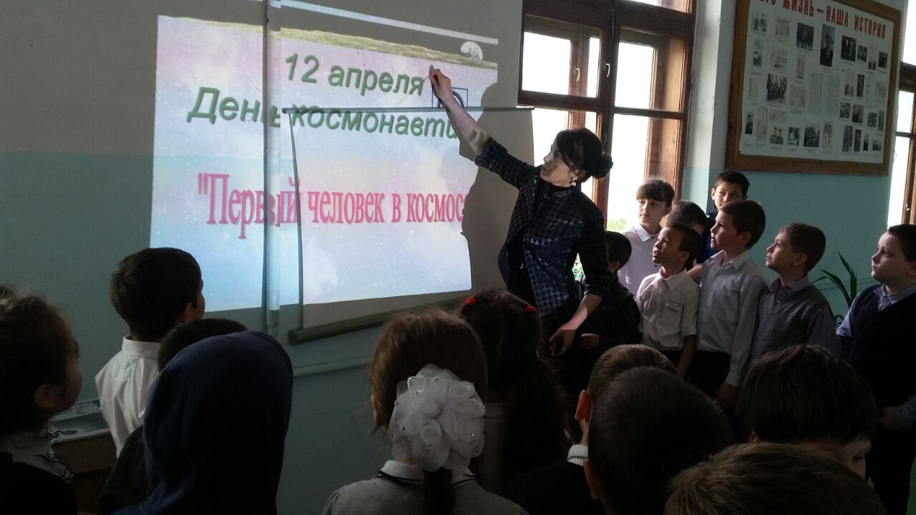
Для учащихся 3 – 11 классов проведены викторины:
1.«Космическая»
2.«Знаменательные даты в освоении космоса»
3.«Летчики – космонавты СССР и России»
Учащимся 8 – 11 классов на уроках физики был предложен астрономический кроссворд, а на дом – задачи с физико – техническим содержанием с элементами рационализации.
Учащиеся узнали много нового из истории освоения космического пространства, о подготовке космонавтов, Центре Управления Полетами, планетах и небесных телах, а так же о последних достижениях ракетно – космической отрасли. Ознакомились с жизнью и деятельностью людей, внесших значительный вклад в освоении авиации и космонавтики.
В организации и проведении мероприятий по увековечению памяти о Первом космонавте планеты Ю.А.Гагарине принимали участие учитель географии Куиз З.Н. и старшая вожатая Хут С.Х.

